Министерство образования и науки Российской Федерации
Костромской государственный университет

ДНЕВНИК
ОБЩЕСТВЕННО-ПЕДАГОГИЧЕСКОЙ ПРАКТИКИ

2018
Искусство воспитания имеет ту особенность, что почти всем оно кажется делом знакомым и понятным, а иным - даже лёгким, и тем понятнее и легче кажется оно, чем менее человек с ним знаком теоретически или практически
Ушинский К.Д.

Дневник практики

Фамилия, имя, отчество
Институт/факультет
Направление подготовки
Направленность (профиль)
Курс
Группа

Преподаватель вуза, курирующий практику (ФИО, должность)

ВАШ ПЕДАГОГИЧЕСКИЙ ОТРЯД

ФИО | Институт/факультет | Направление подготовки, Направленность (профиль),  курс, группа

Цель практики: формирование профессиональных компетенций в сфере воспитательной работы с детьми и подростками, отработка умений подготовки и проведения общешкольных дел, сопровождения участия школьников в деятельности РДШ, других общественных объединений, органов ученического самоуправления.
Задачи практики:
- Познакомиться с системой внеурочной работы в школе, организацией воспитательной деятельности, деятельности общественных объединений и иных детских сообществ, органов ученического самоуправления.
- Познакомиться с деятельностью педагога-организатора/старшего вожатого/заместителя директора школы по воспитательной работе.
- Сформировать навыки планирования и проведения коллективных мероприятий воспитательного характера, анализа и самоанализа деятельности.
- Сформировать профессионально-педагогические умения и навыки организации воспитательной работы с детьми и подростками с учётом их возрастных и индивидуальных особенностей в процессе подготовки и проведения общешкольных мероприятий, дел в детских объединениях.
- Овладеть содержанием, различными методами и формами воспитательной работы, охраны жизни и здоровья детей.

Задание 1. Соберите информацию о школе

ИНФОРМАЦИЯ О ШКОЛЕ
Полное название
Контактные сведения

ПЕДАГОГИЧЕСКИЙ КОЛЛЕКТИВ ШКОЛЫ
АДМИНИСТРАЦИЯ ШКОЛЫ:

ОРГАНИЗАЦИОННАЯ СТРУКТУРА ПЕДАГОГИЧЕСКОГО КОЛЛЕКТИВА (методические объединения, педагогический совет и пр.)

ВАШ НАСТАВНИК

Фамилия, имя, отчество
Должность

Задание 2. Составьте план прохождения практики

Теперь, когда вы познакомились с теми, кто будет с вами осваивать тонкости воспитательной работы с детьми и детским объединением. Прочитайте внимательно в Дневнике все задания, которые вам необходимо выполнить. Составьте ПЛАН прохождения практики. Первые дни практики будут посвящены изучению школы и организации воспитательной работы в ней. Эти дни в плане можно заполнить сразу. Дальнейшие дела (начиная с 6 задания) необходимо спланировать после анализа ситуации и обсуждения плана своих действий с наставниками в школе и преподавателями вуза.
При составлении плана следует опираться на особенности организации образовательного процесса как в институте / на факультете, так и в школе.
Учитывайте время на подготовку и выполнение каждого задания практики.
Помните, ПЛАН - результат творческой командной работы.

ПЛАН ПРАКТИКИ

«____»__________20_г. | «____»__________20_г. | «____»__________20_г.
«____»__________20_г. | «____»__________20_г. | «____»__________20_г.
«____»__________20_г. | «____»__________20_г. | «____»__________20_г.
«____»__________20_г. | «____»__________20_г. | «____»__________20_г.

Задание 3. Проведите анализ деятельности педагога-организатора /старшего вожатого/заместителя директора по воспитательной работе

Перед тем как приступить к работе с детьми и начать подготовку к проведению воспитательных мероприятий, проанализируйте содержание деятельности педагога-организатора /старшего вожатого/заместителя директора по воспитательной работе.
При построении анализа вам следует обратиться к следующим документам:
- Федеральный закон «Об образовании в Российской Федерации» от 29.12.2012 № 273-ФЗ.
- Стратегия развития воспитания в Российской Федерации на период до 2025 года.
- Профессиональный стандарт специалиста в области воспитания, утвержден 10 января 2017 г. № 10н.
- Должностная инструкция.
- Программа воспитания и социализации обучающихся образовательной организации.
- Планы воспитательной работы (перспективные, текущие).

На основании анализа документов, беседы с наставником подготовьте аналитическую записку.
Аналитическая записка – первый отчетный документ, который представляет собой анализ профессиональной деятельности педагога-организатора /старшего вожатого/заместителя директора по воспитательной работе.
Мы предлагаем вам дать характеристику по следующим позициям:
- Ведущие цели деятельности педагога-организатора /старшего вожатого/заместителя директора по воспитательной работе.
- Должностные обязанности и трудовые функции педагога.
- Требования, предъявляемые к педагогу.
- Перечень нормативных и иных программных документов, регулирующих деятельность педагога-организатора /старшего вожатого/заместителя директора по воспитательной работе.
- Основные направления деятельности педагога-организатора /старшего вожатого/заместителя директора по воспитательной работе.

Задание 4. Оформите схему «Структура взаимодействия педагога-организатора /старшего вожатого/заместителя директора по воспитательной работе в школе»

В структуре взаимодействия ты можешь отразить всех субъектов воспитательной деятельности: ребенка, детских коллектив, органы школьного самоуправления, детские организации, педагогов, родителей, а также внешних партнеров.

Схема «Структура взаимодействия педагога-организатора /старшего вожатого/заместителя директора по воспитательной работе в школе»

Педагог-организатор/старший вожатый/заместитель директора по воспитательной работе
Следующие шаги ВЫ будете делать, овладевая методикой и технологией организации воспитательных мероприятий для школьников, детской организации, РДШ.
Прежде чем организовать какое-либо дело, следует определиться с его содержанием и формой.

Задание 5. Проведите анализ воспитательной деятельности в образовательной организации, в том числе деятельности ученического самоуправления

Познакомьтесь с программой, планом воспитательной работы школы. Заполните таблицу о деятельности школы

№ | Показатель | Наличие/ отсутствие | Характеристика
 | Наличие программ воспитания (Программа воспитания и социализации обучающихся, Программа духовно-нравственного развития и воспитания и др.) |  | Название программ  На какой возраст детей ориентированы
 | Наличие актуального плана воспитательной работы |  | Продолжительность плана (месяц, четверть, полугодие, год, перспективный) - подчеркнуть
 | Наличие в плане мероприятий по основным направлениям содержания воспитания |  | Духовно-нравственное  Гражданское, патриотическое воспитание  Экологическое воспитание  Познавательное  Эстетическое  Профессиональная ориентация, трудовое  Физкультурно-оздоровительное и спортивное  (подчеркнуть имеющиеся)
 | Наличие в плане различных форм воспитательной работы |  | Наиболее часто встречающиеся формы работы (посчитать, подчеркнуть часто встречающееся)  Акция  Беседа  Викторина  Встреча  Выставка  Дебаты  День единых действий  Дискуссия  Игра  Квест  Классный час  Конкурс  Конференция  Концерт  Лекторий  Парад  Поисковая работа  Поход  Праздник  Соревнование  Социальный проект (проектная деятельность )  Субботник  Тренинг  Фестиваль  Шефство  Экскурсия  Эстафета  И другие
 | Наличие объединений дополнительного образования детей: кружков, секций, студий, иных форм (перечень, расписание занятий, количество обучающихся) |  | Количество объединений по направлениям:  Социально-педагогическое  Естественно-научное  Эколого-биологическое  Научно-техническое  Физкультурно-спортивное  Художественно-эстетическое  Военно-патриотическое  Туристско-краеведческое
 | Наличие в образовательной организации школьного музея, профильных центров, клубов, пресс-центра |  | Название музея, центров, клубов
 | Наличие на сайте организации отзывов о воспитательной работе в школе |  | Количество отзывов за последний месяц  В том числе положительных  Основные респонденты:  Ученики  Родители  Педагоги  Представители общественных структур  И другие
 | Наличие органов ученического самоуправления |  | Название  Функции
 | Наличие детских общественных объединений, организаций действующих на базе школы  Участие школьников в деятельности Российского движения школьников |  | Название общественных объединений, организаций  На какой возраст детей ориентированы  Сколько обучающихся участвуют в деятельности РДШ
 | Наличие нормативных документов, определяющих деятельность детской организации |  | Положение  Программа деятельности  План  Структура управления  Др.  (подчеркнуть)
 | Цель организации |  | Выписать
 | Участники |  | Количество  Возраст
 | Описание деятельности членов организации |  | Основные дела
 | Наличие отзывов о деятельности организации

Сделайте вывод об организации воспитательной работы в школе. Вместе с членами педагогического отряда, наставниками определите основные направления вашей работы в школе.

Задание 6. Вместе с наставниками соберите школьный актив для выявления интересов, возможностей обучающихся, развития их лидерских компетенций

Вы изучили и проанализировали организацию воспитательной деятельности в школе. Исходя из анализа, выберите вариант выполнения задания.

Если в школе есть актив РДШ | Если в школе есть органы ученического самоуправления, детская организация не связанная с деятельностью РДШ | Если в школе отсутствуют органы ученического самоуправления и нет актива РДШ
Соберите активистов, проведите разговор о том, какие дела Вы можете провести вместе с ребятами для школы, микрорайона | Примите участие в заседании органа ученического самоуправления, актива детской организации для того, чтобы познакомиться с деятельностью ребят | Подготовьте короткое сообщение о Российском движении школьников.  На классных часах (5-11 класс) расскажите о деятельности РДШ.
При необходимости проведите занятие по развитию лидерских компетенций актива | Проведите с ребятами встречу и расскажите о деятельности РДШ.  Обсудите, как школьный актив, ученики школы могут включиться в деятельность РДШ | Проведите «Акт добровольцев» - пригласите всех, кто хочет сделать жизнь в школе интереснее, разнообразнее. На встрече обсудите, что хотят и могут сделать ребята сами для улучшения жизни. Проведите занятие по развитию лидерских компетенций с активом.
Следующее задание выполняйте вместе с ребятами (проведите коллективное планирование, подготовьте, проведите дела, проанализируйте) | Следующее задание выполняйте вместе с ребятами (проведите коллективное планирование, подготовьте, проведите дела, проанализируйте) | Следующее задание выполняйте вместе с ребятами (проведите коллективное планирование, подготовьте, проведите дела, проанализируйте)

Задание 7. В составе педагогического отряда, совместно со школьным активом проведите не менее трех воспитательных мероприятий в школе

Выберите содержание и формы организации мероприятия. Выбор МОЖЕТ производится:
- по запросу образовательной организации в соответствии с текущим планированием воспитательной работы образовательной организации, деятельностью детского объединения, РДШ;
- по запросу обучающихся, детского объединения;
- по собственной инициативе.
Мы предлагаем провести 3 воспитательных мероприятия на:
- общешкольном уровне;
- уровне параллели школьных классов;
- уровне детского объединения.

Для того, чтобы наиболее эффективно подобрать формы и содержание планируемых мероприятий, мы предлагаем вам заполнить таблицу. Соберитесь педагогическим отрядом и придумайте как можно больше форм воспитательной работы по разным направлениям деятельности.

Направления воспитания | Формы работы | На какой возраст может быть рассчитано дело, мероприятие
Гражданское воспитание

Патриотическое воспитание и формирование российской идентичности
Духовное и нравственное воспитание на основе российских традиционных ценностей
Физическое воспитание и формирование культуры здоровья
При организации мероприятий с детской организацией РДШ, можете ориентироваться на следующие направления работы:

Направления воспитания | Формы работы | Какое дело можно провести, на какой возраст оно может быть рассчитано
Личностное развитие | Слет РДШ  Творческие конкурсы
Популяризация здорового образа жизни | Фестиваль здорового образа жизни  Эстафеты  Кросс-фит  Соревнования по командным видам спорта  Встречи школьников с известными спортсменами региона/страны  Просмотр-обсуждение фильмов о спорте, физической культуре и здоровом образе жизни
Популяризация профессий | Выставка «Страна профессий»  Экскурсии на предприятия  Образовательный квест «Страна профессий»
Гражданская активность | Добровольческие акции  Краеведческие акции «Классный музей»  «Классная карта России»  «Имя первого директора»  Участие во Всероссийских акциях «Энергия добра», «Заповедный урок», «Зеленый кампус в школе»
Военно-патриотическое | Конкурс строя и песни  Военизированная эстафета
Информационно-медийное | Создание школьного пресс-центра, пресс-службы

При планировании своей деятельности в школе ориентируйтесь на возможность участия в Днях единых действий РДШ

День единых действий | Направление | Дата проведения
Организация и проведение Всероссийской акции «Подари книгу» в Международный день книгодарения | Личностное развитие | 14 Февраля
Организация и проведение мероприятий:  - «День защитника Отечества»;  - «День неизвестного солдата»;  - «День Героев Отечества» | Военно-патриотическое направление | 23 февраля;  3 декабря;  9 декабря
Содействие в организации и проведении Ежегодной Всероссийской акций «Будь здоров!» | Гражданская активность | 7 Апреля
Организация и проведение Всероссийской акции «Мой космос» | Личностное развитие | 12 Апреля
Организация и проведение дня детских общественных организаций | Общее | 18 мая
Содействие в организации и проведении Всероссийской акции «Читай страна!» | Личностное развитие | 27 Мая
Организация и проведение Всероссийской акции «День защиты детей» | Личностное развитие | 1 Июня
Организация и проведение мероприятий:  - «День России»;  - «День государственного флага России»  - «День Конституции Российской Федерации»; | Военно-патриотическое направление | 12 июня  22 августа  12 декабря
Организация и проведение Всероссийской акции «День знаний» | Общее | 1 Сентября
Содействие в организации и проведении Всероссийской акции «Молоды душой» | Гражданская активность | 1 Октября
Организация и проведение Всероссийской акции «День учителя» | Общее | 5 Октября
Организация и проведение Всероссийской акции «С Днём рождения, РДШ» | Личностное развитие | 29 Октября
Содействие в организации и проведении акции, посвященной Дню памяти жертв ДТП | Военно-патриотическое направление | 18 Ноября
Организация и проведение акции, посвященной Дню матери | Общее | 30 Ноября
Содействие в организации и проведении Всероссийской акции «Всемирный день борьбы со СПИДом» | Гражданская активность | 1 Декабря

При выборе формы обратите внимание – есть ли необходимость в мероприятиях, которые будут посвящены ключевым историческим и календарным событиям и праздникам (День Победы, День Конституции и пр.).
Теперь из всего перечня форм организации мероприятий выберите такие, которые интересны для ребячьего актива, вашей команды, полезны для ребят и детского коллектива, актуальны для школы.

Перечислите выбранные формы/направления.

Каждое воспитательное мероприятие является одним из звеньев в общей цепи дел школы, детского объединения, направленных на достижение общей цели воспитания и развития личности.
Воспитательное мероприятие имеет свою цель, достижение которой призвано способствовать решению конкретных задач по формированию личности обучающегося и осуществлению комплексного подхода к воспитанию – обучать, воспитывать, формировать, развивать.
Организовать дело - значит выделить части этого дела, увидеть основное, ведущее, определить второстепенное, расположить этапы выполнения дела в логической последовательности, расставить правильно людей, «связать» их, обеспечить взаимодействие и взаимопомощь всех участников работы (А.Н. Лутошкин).
Учитесь сами и учите школьников организовывать деля, которые приносят пользу окружающим.

Задание 8. Для эффективного проведения мероприятий вместе с педагогическим отрядом напишите методические разработки проводимых мероприятий

Методическая разработка – следующий отчетный документ, который представляет собой совокупность методических материалов, определяющих содержание, порядок и методы проведения мероприятий по теме или отдельным вопросам.
Теперь следует подробно описать: какую цель ты поставишь, как будешь достигать результата, что потребуется для этого, какова последовательность шагов и прочее.
Продумайте детали и раскройте следующие позиции.
- Титульный лист (название, форма проведения, на какой возраст детей рассчитано дело, автор, составитель разработки).
- Цель. Она должна давать ответ на вопрос, чего мы хотим достичь, проводя данное мероприятие.
- Задачи (образовательные, воспитательные, развивающие).
- План подготовки (если дело готовилось вместе с детьми).
- Место проведения, оформление, продолжительность.
- Действующие лица и исполнители (при необходимости).
- Сценарный план – текстовое изложение хода дела.
- Методические рекомендации и советы по подготовке и проведению дела.
- Необходимые для проведения дела инструменты и материалы.
- Использованная литература.

Задание 9. Проведите анализ проведенных мероприятий

Одно из ключевых правил организаторской работы гласит «Итоговый анализ - залог успешной работы в дальнейшем».
Анализ необходимо провести вместе с активом ребят, которые готовили и проводили вместе с вами дела. Обсудите, что получилось, что не удалось сделать, почему. Похвалите тех, кто был наиболее активен.
После этого проведите педагогический анализ. Обсудите с членами студенческой команды, была ли достигнута цель, и какими средствами она достигалась, насколько удалось привлечь внимание и удержать интерес ребят, что способствовало достижению успеха, а что мешало, какие приемы были наиболее эффективны, как проявили и какой опыт организаторской деятельности получили школьники, с которыми вы готовили и проводили дело.

Примерная схема анализа воспитательного мероприятия

- Общие сведения: дата проведения мероприятия, его тема, участники, кто проводил; чем обусловлен выбор темы – традициями, системой воспитательной работы, возрастными особенностями, потребностями детей, запросами школы…; воспитательные цели, конкретные задачи, которые должны быть решены в результате этого мероприятия; форма (диспут, викторина, игра, творческий конкурс, спортивное соревнование, экскурсия…), целесообразность выбора формы; план воспитательного мероприятия.
- Анализ подготовки мероприятия: кто был инициатором проведения мероприятия, и как оно готовилось; как были учтены интересы школьников при выборе содержание и формы мероприятия, их отношение к выполнению заданий, самостоятельность, инициатива детей; какие новые понятия, представления формировались у детей в ходе подготовки мероприятия.
- Анализ хода мероприятия: насколько убедительно, четко, эмоционально раскрыты перед учениками цели и задачи, содержание мероприятия; их увлеченность ходом мероприятия.
- Общая оценка мероприятия: степень достижения целей и задач мероприятия; причины успехов, неудач, ошибок; значение мероприятия для совершенствования межличностных отношений учащихся, пробуждение интереса к вопросам, которым было посвящено мероприятие, являлось ли содержание деятельности интересно, привлекательно, полезно для детей; соответствует ли оно возрастным и индивидуальным особенностям учащихся; методические удачи, ошибки, недочеты, повлиявшие на эффективность мероприятия; отношения, которые складывались в ходе мероприятия у педагога с детьми; каково соотношение между затраченными педагогическими усилиями и результатом работы; за счет чего достигнуты результаты, не было ли перегрузок педагога и учащихся; выводы, предложения, методические советы.

Задание 10 . Разработайте и обсудите вместе с наставниками (педагог-организатор, старший вожатый, заместитель директора по воспитательной работе) и активом обучающихся возможность внедрения модели деятельности РДШ в образовательной организации (задание выполняется, если в школе отсутствует деятельность в рамках РДШ)

Познакомьтесь с различными моделями деятельности РДШ в образовательных организациях.
Ответьте на вопрос: какая модель наиболее приемлема для данной образовательной организации?
Кто из активистов какое направление деятельности может возглавить? Кто из ребят войдет в состав актива по определенному направлению деятельности?
Кто из педагогов сможет сопровождать деятельность актива?
Напишите перечень основных мероприятий, по внедрению модели деятельности РДШ.
Обсудите свои предложения с наставником, активом обучающихся.
Какие дела могут быть организованы активом в ближайшей перспективе?

Модель 1.
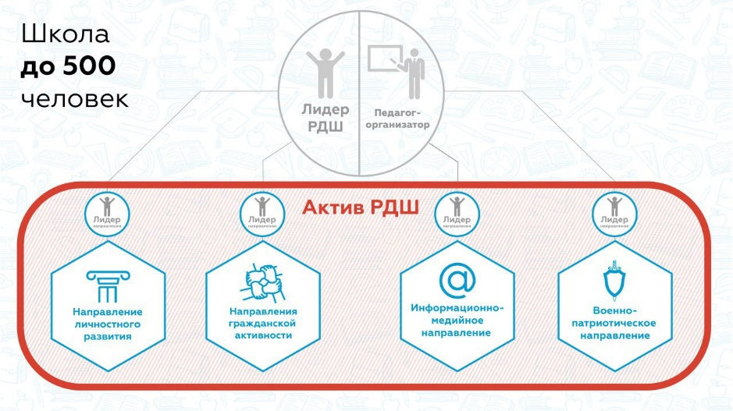
Модель 2.
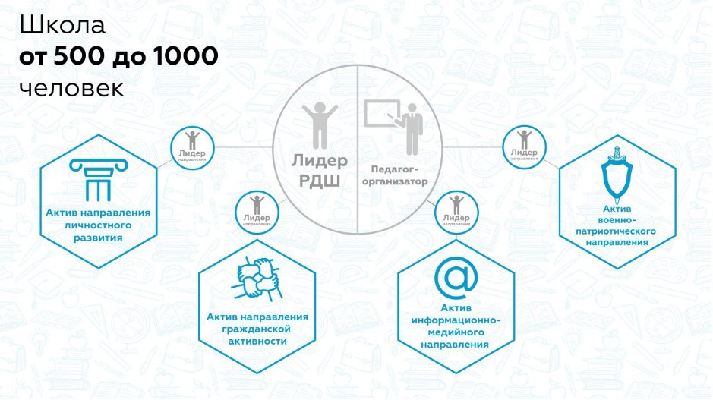
Модель 3.
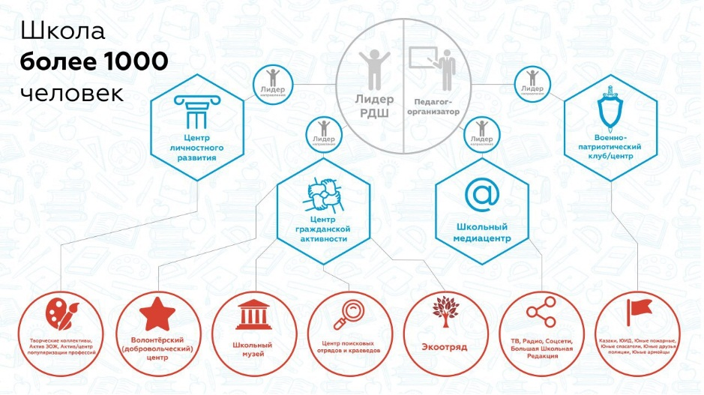

Задание 11. Вместе с педагогическим отрядом проведите анализ педагогический деятельности в период практики

Подводя итоги практики, предлагаем вам проанализировать собственную деятельность и деятельность твоего педагогического отряда.

ПРИМЕРНАЯ СХЕМА ИТОГОВОГО АНАЛИЗА

- Опишите одной фразой, свое впечатление о работе в качестве вожатого …
- Назовите основные результаты практики (насколько успешно вы реализовали запланированные мероприятия, достигнуты ли цели и задачи).
- Что способствовало и препятствовало достижению результата (какие средства были наиболее эффективными, какие условия повлияли на результат)?
- Опишите какие новые знания вы получили, какие умения и навыки в области воспитательной работы приобрели
- Что вы считаете своим главным достижением на практике?
- Благодаря чему Вы добивались успеха?

Стратегия развития воспитания в Российской Федерации на период до 2025 года [Электронный ресурс]. – Режим доступа: http://www.consultant.ru

